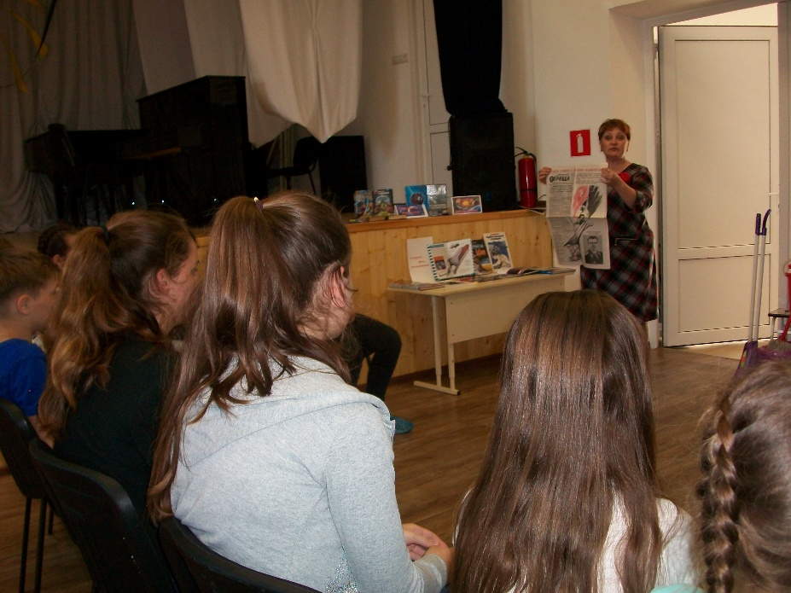12 апреля весь мир отмечает День космонавтики. Это настоящий праздник, объединяющий нашу страну в едином стремлении познать то, что находится за её пределами. Работники сельской библиотеки №17 для ребят школы искусств станицы Кавказская 11 апреля совершили путешествие по «Космическим просторам».  Ребятам интересно было узнать историю создания первых космических станций, как проходит подготовка к полётам, чем питаются космонавты в невесомости и какие качества нужны для того, чтобы отправиться к звёздам, также ребята узнали о Кубанских земляках, покоривших космос. В конце путешествия все дружно решали космические примеры, отвечали на вопросы викторины «Выхожу в космос».

